管理体系审核记录表
过程与活动、  抽样计划 | 涉及  条款 | 受审核部门：管理层 主管领导：杨伟 陪同人员： 孙红云 | 判定
 |  | 审核员：王宁敏 审核时间：2021-09-09 08:30-12:00
 |  | 审核条款： 4.1 理解组织及其所处的环境、4.2理解相关方的需求和期望、4.3 确定能源管理体系的范围、4.4 能源管理体系、5.1 领导作用和承诺、5.2 能源方针、5.3 组织的岗位、职责和权限、6.1 应对风险和机遇的措施、7.1 资源、9.3 管理评审、10.2 持续改进。
了解公司基本情况 |  | 成都虹波实业股份有限公司由原国营第七四五厂（成立于1965年）于1994年改制成立，1998年与厦门钨业股份有限公司重组，公司总股本7204.29万股。搬迁改造后在成都市龙泉驿区成都经济技术开发区厂区占地总面积 154771.88㎡。  成都虹波实业股份有限公司主要生产销售钨、钼、复合金属材料等产品，可自行对外出口产品及相关技术。主产品钨丝、钼丝产量占国内市场需求三分之一以上。公司生产的产品主要用于电光源、电真空器件、电子元器件、电加工等领域。  公司主要顾客包括772厂、776厂、779厂、中电科12所、中国科学院电子学研究所等厂所。  成都虹波实业股份有限公司作为中国电光源、电真空用金属材料专业化生产厂家，有良好的企业管理基础和质量管理体系，多次获得国家、部、省和市级企业管理奖，产品多次获得国家、部、省优质产品称号，40瓦日光灯用钨丝是行业内唯一获得的国家质量奖（银质奖）产品。公司于1998年通过GB/T19002-1994质量管理体系认证，2003年通过GB/T19001-2000质量管理体系认证，2005年通过GJB9001A-2001军工产品质量管理体系认证，2011年通过GJB9001B-2009武器装备质量体系认证；2018年通过GB/T19001-2016质量管理体系认证和GJB9001C-2017武器装备质量体系认证。  营业执照注册地址：成都市龙泉驿区成都经济技术开发区南京路198号。  经营地址：成都市龙泉驿区成都经济技术开发区南京路198号，与生产或服务现场一致。  能源管理体系覆盖的人数总计 300 人，与认证申请一致。
理解组织及其所处的环境，  理解相关方的需求和期望 | 4.1/4.2 | 公司领导层结合公司的实际情况，充分识别外部、内部环境，以策划公司的能源管理活动，建立管理体系，改进能源绩效，以达到预期的目的。  公司确定《组织环境与相关方要求控制程序》，与其宗旨有关的外部和内部问题，这些问题影响其实现其能源管理预期结果和改进其能源性能的能力。公司领导层在了解和识别内外部因素时，应充分考虑企业活动、产品和服务提供过程中发生相互作用的因素，并基于生命周期的观点实施能源因素的管理。公司领导层应采用适宜的方法，如定期召开经营管理会议，对这些内部和外部因素的中高风险进行监视和评审，确保充分识别、消除，降低或减缓风险，充分利用可能的发展机遇，保证实现企业效益及能源管理体系预期结果。  公司还确定了与能源绩效和能源管理体系有关的相关方，识别相关方的有关需求和期望，制订出双方共赢的发展方案。公司的相关方有：识别的能源管理体系相关方为：顾客、供应商、员工、审核方、政府机构等。  公司每年都对相关方客及其要求评审一次，发生变化时，采取措施应对等。
确定能源管理体系的范围 | 4.3 | 公司能源管理体系的边界和范围：  成都虹波实业股份有限公司的钨、钼产品的设计、生产和售后服务所涉及的能源管理活动。  核算边界：位于成都市龙泉驿区成都经济技术开发区南京路198号的成都虹波实业股份有限公司的电钨、钼产品的设计、生产和售后服务所涉及的能源管理活动，该活动涵盖了能源购入、转换、输送、使用所涉及的生产系统、辅助生产系统和附属生产系统活动全过程。  本公司计算能耗的依据为：《GB 31340 2014 钨精矿单位产品能源消耗限额》、《GB 29146-2012 钼精矿单位产品能源消耗限额》
能源管理体系的建立与策划 | 4.4 | 公司总经理杨伟重视节能降耗工作，具体负责能源管理工作。为了系统高效地开展节约能源工作，使公司原有的节能管理更加系统化、规范化、标准化，公司根据GB/T 23332-2020 idt ISO 50001:2018《能源管理体系 要求及使用指南》RB/T 117-2014 《能源管理体系有色金属企业认证要求》GB 31340 2014 《钨精矿单位产品能源消耗限额》GB 29146-2012 《钼精矿单位产品能源消耗限额》标准及国家相关法律法规，充分结合本公司能源管理的实际情况，建立能源管理体系，并编写“能源管理手册”及相应的能源控制文件，通过全面系统的策划、实施、检查和改进，对能源管理的全过程进行系统的科学监控，有效控制能源消耗并最终实现提高能源利用效率、降低能源消耗的目的。能源管理体系自2021年2月1日正式实施运行以来，至今已取得较好的能源绩效 。
领导作用和承诺 | 5.1 | 公司总经理（最高管理者）在《能源管理手册》中承诺支持能源管理体系，并持续改进能源管理体系的有效性，通过贯彻落实国家及政府各项能源法规和政策、组建能源管理团队、建立能源方针、目标和能源指标、确保提供能源管理体系所需的资源、确保能源管理措施计划得以批准和实施、促进能源绩效和能源管理体系的持续改进、指导并支持员工为能源管理体系的有效性和能源绩效改进做出贡献等活动得以落实，均符合标准的要求。
能源方针 | 5.2 | 公司能源管理方针：  遵守法规 清洁生产 创新改造 提高能效。  能源方针内容基本符合标准要求和企业实际。能源方针由总经理批准发布，以书面、电子媒介、宣传栏等方式，便于员工、顾客及其他相关方所获取，并且予以评审。
组织的岗位、职责和权限 | 5.3 | 公司成立能源管理团队。  具体负责以下工作：  a)确保环境管理体系的建立、实施、维护和持续改进;  b)确保能源管理体系符合本文件的要求;  c)执行行动计划，持续改善能源性能;  d)定期向最高管理层汇报能源管理体系的绩效和能源绩效的改善情况;  e)建立标准和方法，以确保能源管理体系的操作和控制是有效的。  公司设有质量管理部、人力资源部、制品制造部、财务部、安全环保部、丝材部、制品经营部、技术中心、特材生产部、设备动力部、钼粉制造部、钼份经营部等，从管理层到各部门、各岗位能源职责权限均以文件化予以规定（在《能源管理手册》5.3条款中予以规定），编审批齐全。
应对风险和机遇的措施 | 6.1 | 公司管理层有一定的风险意识，将风险和机遇作为高层战略决策的重要内容，公司制定《风险与机遇控制程序》，特别在涉及公司发展和新材料、新技术引用以及节能技术改造投资上能够充分识别风险和机遇，预测潜在的问题及其后果，以便在发生不利影响之前采取预防措施。同样，可识别和追踪可能提供潜在优势或有益结果的有利考量或环境。  策划能源管理体系时，应考虑应对风险和机遇，并对影响能源绩效的组织活动和过程进行评审。策划应与能源方针保持一致，并应形成持续改进能源绩效的措施。应确定需要应对的风险和机遇。
资源 | 7.1 | 本公司注册资金：7204.29万元；公司配置有公司配置有原子吸收分光光度计、ICP、比表面仪、氧氮仪、碳硫仪、扫描电镜、超声波探伤机、三坐标测量机等高端或检验装备。厂区占地总面积 154771.88㎡。  1、提供《虹波主要用能设备》，经识别排查配置有13台主要耗能设备。满足实际生产要求。  2、提供有能源一、二、三级计量器具台账。  公司有一支经验丰富的专业研发团队，公司现有员工358名，其中177余人拥有大专以上文凭，20多人拥有高级职称。经核实涉及能源管理体系覆盖员工约300人，管理人员44 人；操作人员 189 人；劳务派遣人员75 人；临时工0人；季节工0人。  资源配置能够满足建立、实施、保持和持续改进能源绩效和能源管理体系的有效运行。
管理评审 | 9.3 | 提供《En/HB-CX-13管理评审程序》，有编审批。  1、公司自能源管理体系运行以来组织了一次管理评审，日期： 2021年7月30日。  采用会议形式，总经理杨伟主持会议。  2、提供：管理评审档案，含 1.管理评审计划、2.管理评审报告、3.签到表、各部门管理评审输入资料，编审批齐全。  出示“管理评审会议签到表”总经理、中层以上负责人参加并签到；  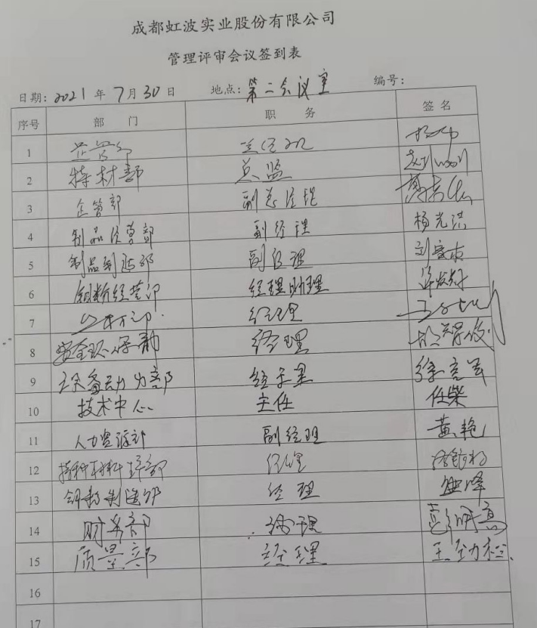  出示“管理评审会议记录”，查评审输入内容包括：  3、评审目的：全面总结能源管理体系运行情况，对体系适宜性、充分性和有效性进行评价，以持续改进能源管理体系。  评审组织：主持：总经理，出席：管理者代表、各部门负责人。  提供该公司管理评审资料，比较完整，符合能源管理体系的基本要求。  抽查：能源绩效指标完成情况  2021年1-6综合能耗为2110.4kgce，万元产值综合能耗0.499kgce/万元产值；2020年7-12月综合能耗为3208.99kgce，万元产值综合能耗0.528kgce/万元产值；2021年1-3月万元产值综合能耗与2020年年7-12月比较呈下降趋势，有明显改善。  国家推广的一些先进节能技术在企业得到推广应用，如LED灯改造项目、伺服电机的改造、工艺改进等技术在企业得到应用，节约了能源，提高了能源利用效率。  提供：2021年能源管理体系目标指标为：  公司级：综合能耗（kgce）/万元产值≤45 。 电耗（kwh）/万元产值≤84。  公司级能效： 全厂用电功率因数≥0.90。  管理评审内容还包括：  a)以往管理评审所采取措施的状况；  b)与能源管理体系相关的内、外部因素以及相关的风险和机遇的变化；  c)下列有关能源管理体系绩效方面的信息，包括其趋势：  1) 不符合和纠正措施；  2) 监视和测量结果；  3) 审核结果；  4) 法律法规和其他要求的符合性评价结果。  d)持续改进的机会，包括人员能力；  e)能源方针。  4、管理评审输出，形成《管理评审报告》编审批齐全 。内容包括：  管理评审结论：  a)公司能源绩效的变化：与上一年度基本一致。  b)能源方针的变化：保持不变。  c)能源绩效参数的变化：保持不变。  d)就持续改进的承诺，公司对能源管理体系的目标、指标和其他要素的调整：保持不变。  e)资源分配的变化：保持不变。  综合结论：本公司能源管理体系是适宜的、充分的和有效的。  5、纠正措施和预防措施的实施情况  采取的纠正措施与改进措施，对下一阶段能源绩效的规划，经过能源管理体系的运行，能源管理取得了较好能效，结合能源管理现状及改进空间，总经理对公司下一阶段能源绩效进行了再规划。
持续改进 | 10.2 | 公司的能源管理体系虽然得到了有效的实施与保持，能源绩效得到持续改进，但是仍然存在以下三个方面的问题，提出改进要求。  （一）全员参与程度有待强化  体系运行工作与日常工作融合不充分，全体员工参与程度不够。在全公司内开展节能合理化建议活动，在改进工艺、强化管理等方面提出合理化建议项目，对效果明显的节能项目经评审后给予奖励，充分发挥员工的节能的积极性和潜力。  （二）设备、能源数据统计等基础管理有待提高。  1．设备可靠性有待提高。加强重点耗能设备的维护保养工作，保留相应记录。设备故障率高，影响节能效果。相关设施检修安排不合理，会造成能源浪费。  2．能源数据统计管理有待提高。水、电、汽油、柴油等能源统计不够及时完整。  3、对于建筑施工项目应单独加电表进行电能核算，控制施工过程的用电量。  （三）项目设计的源头控制力度不足。  项目设计时，应优先考虑采用清洁能源，采用国家优先推荐的节能设备。采购合同的评审表中加入上述内容评审的要求。
说明：不符合标注N

